Галоўнае упраўленне па адукацыі  Брэсцкага абласнога выканаўчага камітэта  Установа адукацыі  БРЭСЦКI ДЗЯРЖАЎНЫ  КАЛЕДЖ  ЛЁГКАЙ ПРАМЫСЛОВАСЦI  вул. Янкi Купалы, 52, 224020 г. Брэст  тэлефон/факс 8 (0162) 40 83 49  е-mail: bpllp@brest.by  28.07.2023 № 1231  На № от ____________ | Главное управление по образованию  Брестского областного исполнительного комитета  Учреждение образования  БРЕСТСКИЙ ГОСУДАРСТВЕННЫЙ  КОЛЛЕДЖ  ЛЁГКОЙ ПРОМЫШЛЕННОСТИ  ул. Янки Купалы, 52, 24020 г. Брест  телефон/факс 8 (0162) 40 83 49  е-mail: bpllp@brest.by  Управления по образованию  Отделы по образованию  (по списку)  Государственные учреждения образования  (по списку)
Администрация учреждения образования «Брестский государственный колледж лёгкой промышленности» информирует Вас о том, что в колледже осуществляется приём документов для получения профессионально-технического образования, дневная форма получения образования:
- На основе общего базового образования (с получением общего среднего образования). Срок обучения – 3 года:
1. Швея; портной; закройщик;
2. Швея; агент по снабжению;
3. Оператор электронно-вычислительных машин (персональных электронно-вычислительных машин); агент по снабжению;
4. Швея; портной; оператор электронно-вычислительных машин (персональных электронно-вычислительных машин).
- На основе общего среднего образования. Срок обучения – 1 год
1. Агент по снабжению.
Конкурсный отбор осуществляется на основании среднего балла документа об образовании. Иногородним учащимся предоставляется общежитие, все учащиеся колледжа обеспечиваются стипендией.
Просим довести данную информацию до заинтересованных лиц.
Наш адрес:
224020, г. Брест, ул. Я. Купалы, 52
Тел./факс: 8 0162 40 83 45 (приёмная комиссия), +375 29 727 32 16
8 0162 40 83 49 (приёмная директора)
e-mail: bpllp@brest.by
Адрес сайта: http://bgpllp.brest.by

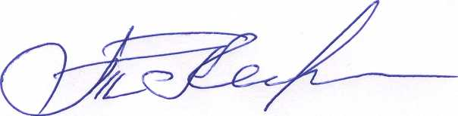
Директор колледжа Т.Г.Карабанова

Секретарь приемной комиссии Дорофейчук 40 83 45, + 375 (29) 727 32 16

